|  |  |
| --- | --- |
| x | BỘ GIÁO DỤC VÀ ĐÀO TẠO  **TRƯỜNG ĐẠI HỌC CÔNG NGHỆ TP. HCM**  **KHOA CÔNG NGHỆ THÔNG TIN** |

**ĐỒ ÁN HỌC PHẦN**

**Tên học phần: LẬP TRÌNH TRÊN THIẾT BỊ DI ĐỘNG**

**ỨNG DỤNG ĐẶT PHÒNG KHÁCH SẠN HOMESTAY**

Ngành: **CÔNG NGHỆ THÔNG TIN**

Giảng viên hướng dẫn: ThS. Võ Tấn Dũng

Sinh viên thực hiện:

|  |  |  |
| --- | --- | --- |
| MSSV: | Họ và tên: | Lớp: |
| 1911066430 | Nguyễn Đức Minh Trung | 19DTHJB1 |
| 1911244325 | Lê Phan Hoàng Long | 19DTHJB1 |
| 1911064773 | Trương Minh Đức | 19DTHJA2 |

TP. Hồ Chí Minh, 10/2022

**MỤC LỤC**

DANH MỤC HÌNH ẢNH 3

DANH MỤC BẢNG BIỂU 4

MỞ ĐẦU 6

CHƯƠNG 1: CƠ SỞ LÝ THUYẾT 7

1.1. Giới thiệu về Java 7

1.1.1. Nguồn gốc của Java 7

1.1.2. Đặc điểm, platform cơ bản của Java 7

1.1.2.1. Đặc điểm 7

1.1.2.2. Platform cơ bản 7

1.1.3. Ưu và Nhược điểm của Java 7

1.2. Công nghệ sử dụng 8

1.2.1. Android Studio 8

1.2.2. XAMPP 11

1.2.3. MySQL 12

CHƯƠNG 2: PHÂN TÍCH CHỨC NĂNG 14

2.1. Mô hình tổng quan 14

2.2. Mô hình một số chức năng 15

2.1.1. Mô hình chức năng đăng nhập 15

2.2.2 Mô hình chức năng đăng ký 16

2.2.3. Mô hình chức năng đặt phòng 17

2.2.4. Mô hình chức năng truy cập màn hình chỉnh sửa. 18

2.2.5. Mô hình chức năng Edit Product 19

2.3. Cơ sở dữ liệu 20

2.3.1. Mô hình dữ liệu quan hệ 20

2.3.2. Dữ liệu các Table bên trong cơ sở dữ liệu. 20

2.3.2.1. Bảng category 20

2.3.2.2. Bảng product 20

2.3.2.3. Bảng cart_details 21

2.3.2.4. Bảng cart 21

2.3.2.5. Bảng cart_login 21

2.3.2.6. Bảng new 22

2.3.2.7. Bảng user 22

CHƯƠNG 3: HIỆN THỰC Ý TƯỞNG 23

3.1. Màn hình chính 23

3.2. Màn hình đăng nhập 24

3.3. Màn hình đăng ký 25

3.4. Màn hình chỉnh sửa 26

3.5. Màn hình tìm kiếm 27

3.6. Màn hình giỏ hàng 28

3.7. Màn hình sản phẩm 29

3.8. Màn hình chỉnh sửa Product 30

CHƯƠNG 4: TỰ ĐÁNH GIÁ 31

4.1 Kết quả đạt được 31

4.2 Nhược điểm và hướng phát triển 31

4.2.1 Nhược điểm 31

4.2.2 Hướng phát triển 31

TÀI LIỆU THAM KHẢO 32

# **DANH MỤC HÌNH ẢNH**

Hình 1.1: Android Studio. 9

Hình 1.2: Một số phiên bản để download Android Studio. 9

Hình 1.3: Minh họa giải nén Thư mục Android Studio. 10

Hình 1.4: Dòng lệnh Terminal để tiến hành cài đặt Android Studio. 10

Hình 1.5: Giao diện cài đặt Android Studio. 10

Hình 1.6: XAMPP. 12

Hình 1.7: Cách hoạt động của MySQL. 12

Hình 1.8: MySQL. 13

Hình 2.1: Mô hình tổng quan ERD. 14

Hình 2.2: Mô hình chức năng đăng nhập. 15

Hình 2.3: Mô hình chức năng đăng ký. 16

Hình 2.4: Mô hình chức năng đặt phòng. 17

Hình 2.5: Mô hình chức năng truy cập màn hình chỉnh sửa. 18

Hình 2.6: Mô hình chức năng Edit Product. 19

Hình 2.7: Mô hình cơ sở dữ liệu quan hệ. 20

Hình 3.1: Màn hình giao diện chính. 23

Hình 3.2: Màn hình đăng nhập. 24

Hình 3.3: Màn hình đăng ký. 25

Hình 3.4: Màn hình chỉnh sửa. 26

Hình 3.5: Màn hình tìm kiếm 27

Hình 3.6: Màn hình giỏ hàng 28

Hình 3.7: Màn hình chi tiết sản phẩm 29

Hình 3.8: Màn hình chỉnh sửa Product. 30

# **DANH MỤC BẢNG BIỂU**

Bảng 2.1: Bảng category. 20

Bảng 2.2: Bảng product. 20

Bảng 2.3: Bảng cart_details. 21

Bảng 2.4: Bảng cart. 21

Bảng 2.5: Bảng cart_login. 21

Bảng 2.6: Bảng new. 22

Bảng 2.7: Bảng user. 22

**NHẬN XÉT CỦA GIẢNG VIÊN HƯỚNG DẪN**

Chữ ký giảng viên

ThS. Võ Tấn Dũng

# **MỞ ĐẦU**

Trong lời đầu tiên của báo cáo “ứng dụng đặt phòng khách sạn Homestay”, nhóm em muốn gửi những lời cám ơn và biết ơn chân thành nhất của mình tới tất cả những người đã hỗ trợ, giúp đỡ em về kiến thức và tinh thần trong quá trình thực hiện bài làm.

Đặc biệt, em xin gửi lời cảm ơn đến Giáo viên bộ môn lập trình trên thiết bị di động thầy Võ Tấn Dũng. Thầy đã tận tình theo sát giúp đỡ, trực tiếp chỉ bảo, hướng dẫn trong suốt quá trình nghiên cứu và học tập của em. Trong thời gian học tập với thầy, em không những tiếp thu thêm nhiều kiến thức bổ ích mà còn học tập được tinh thần làm việc nghiêm túc, hiệu quả. Đây là những điều rất cần thiết cho chúng em trong quá trình học tập và công tác sau này.

Do thời gian thực hiện có hạn kiến thức còn nhiều hạn chế nên bài làm của nhóm chúng em chắc chắn không tránh khỏi những thiếu sót nhất định. Chúng em rất mong nhận được ý kiến đóng góp của thầy và các bạn để nhóm em có thêm kinh nghiệm và tiếp tục hoàn thiện đồ án của mình.

Chúng em xin chân thành cảm ơn!

# **CƠ SỞ LÝ THUYẾT**

* 1. **Giới thiệu về Java**

Java là một trong những ngôn ngữ lập trình hướng đối tượng. Nó được sử dụng trong phát triển phần mềm, trang web, game hay ứng dụng trên các thiết bị di động.

* + 1. *Nguồn gốc của Java*

Java được khởi đầu bởi James Gosling và bạn đồng nghiệp ở Sun MicroSystem năm 1991. Ban đầu Java được tạo ra nhằm mục đích viết phần mềm cho các sản phẩm gia dụng, và có tên là Oak.

Java được phát hành năm 1994, đến năm 2010 được Oracle mua lại từ Sun MicroSystem.

* + 1. *Đặc điểm, platform cơ bản của Java*
       1. Đặc điểm
* Đơn giản và quen thuộc: Vì Java kế thừa trực tiếp từ C/C++ nên nó có những đặc điểm của ngôn ngữ này, Java đơn giản vì mặc dù dựa trên cơ sở C++ nhưng Sun đã cẩn thận lược bỏ các tính năng khó nhất của của C++ để làm cho ngôn ngữ này dễ sử dụng hơn.
* Hướng đối tượng và quen thuộc.
* Mạnh mẽ (thể hiện ở cơ chế tự động thu gom rác - Garbage Collection) và an toàn.
* Kiến trúc trung lập, độc lập nền tảng và có tính khả chuyển (Portability).
* Hiệu suất cao.
* Máy ảo (biên dịch và thông dịch).
* Đa nhiệm: Ngôn ngữ Java cho phép xâ dựng trình ứng dụng, trong đó nhiều quá trình có thể xảy ra đồng thời. Tính đa nhiệm cho phép các nhà lập trình có thể biên soạn phần mềm đáp ứng tốt hơn, tương tác tốt hơn và thực hiện theo thời gian thực.
  + - 1. Platform cơ bản

Java Platform gồm có 3 thành phần chính:

* Java Virtual Machine (Java VM): Máy ảo Java.
* Java Application Programming Interface (Java API).
* Java Development Kit (JDK) gồm trình biên dịch, thông dịch, trợ giúp, soạn tài liệu... và các thư viện chuẩn.
  + 1. *Ưu và Nhược điểm của Java*
* Ưu điểm
* Java là nền tảng độc lập vì chúng ta có thể chạy mã Java trên bất kỳ máy nào mà không cần cài đặt bất kỳ phần mềm đặc biệt nào, JVM thực hiện điều đó.
* Java là hướng đối tượng vì các lớp và đối tượng của nó.
* Lý do chính để Java được bảo mật là con trỏ, Java không sử dụng con trỏ.
* Trong Java, chúng ta có thể thực thi nhiều chương trình đồng thời, do đó, có thể đạt được đa luồng.
* Java mạnh mẽ vì nó có nhiều tính năng như thu gom rác, không sử dụng con trỏ rõ ràng, xử lý ngoại lệ.
* Java là một ngôn ngữ cấp cao giúp nó dễ hiểu.
* Quản lý bộ nhớ hiệu quả được thực hiện bằng Ngôn ngữ lập trình Java.
* Nhược điểm
* Là một ngôn ngữ cấp cao, nó phải xử lý các cấp độ biên dịch và trừu tượng của một máy ảo. Java thể hiện hiệu suất kém, nguyên nhân chính là do bộ thu gom rác, cấu hình bộ nhớ đệm không hợp lệ và bế tắc giữa các quy trình.
* Java có rất ít trình tạo GUI – Swing, SWT, JSF và JavaFX trong số những trình xây dựng phổ biến hơn.
  1. **Công nghệ sử dụng**
     1. *Android Studio*
* Android Studio là gì ?

Có nhiều công cụ để phát triển Android nhưng đến nay công cụ chính thức và mạnh mẽ nhất là Android Studio. Đây là IDE (Môi trường phát triển tích hợp) chính thức cho nền tảng Android, được phát triển bởi Google và được sử dụng để tạo phần lớn các ứng dụng mà bạn có thể sử dụng hàng ngày.

Android Studio lần đầu tiên được công bố tại hội nghị Google I/O vào năm 2013 và được phát hành cho công chúng vào năm 2014 sau nhiều phiên bản beta khác nhau. Trước khi được phát hành, các nhà phát triển Android thường sử dụng các công cụ như Eclipse IDE, một IDE Java chung cũng hỗ trợ nhiều ngôn ngữ lập trình khác.

Chức năng của Android Studio là cung cấp giao diện để tạo các ứng dụng và xử lý phần lớn các công cụ quản lý file phức tạp đằng sau hậu trường. Ngôn ngữ lập trình được sử dụng ở đây là Java và được cài đặt riêng trên thiết bị của bạn. Android Studio rất đơn giản, bạn chỉ cần viết, chỉnh sửa và lưu các dự án của mình và các file trong dự án đó. Đồng thời, Android Studio sẽ cấp quyền truy cập vào Android SDK.

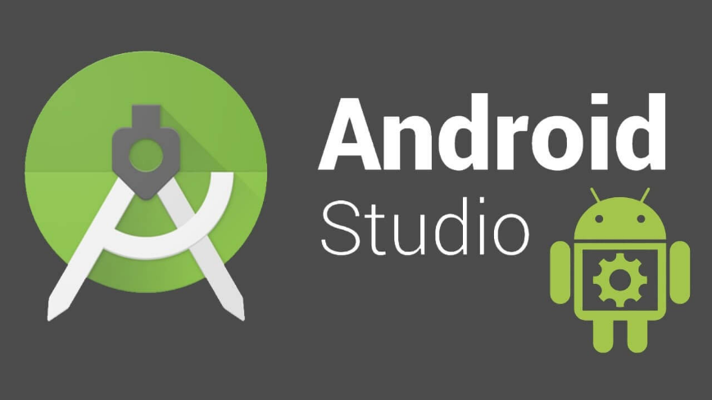

Hình 1.1: Android Studio.

* Cài đặt Android Studio

Trước tiên cài đặt một số thư viện Ubuntu 32bit nếu các bạn dùng Ubuntu 64bit theo mã như sau :

**sudo apt-get install libc6:i386 libncurses5:i386 libstdc++6:i386 lib32z1 libbz2-1.0:i386**

Vào website Android Studio theo đường link sau :

<https://developer.android.com/studio?gclid=EAIaIQobChMIyLGV2KzO-gIV-sEWBR3RKguQEAAYASABEgIwV_D_BwE&gclsrc=aw.ds#downloads>

và chọn phiên bản các theo máy các bạn.

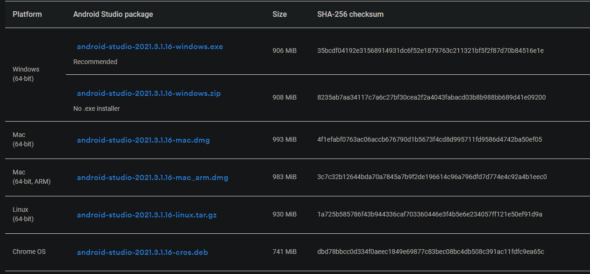

Hình 1.2: Một số phiên bản để download Android Studio.

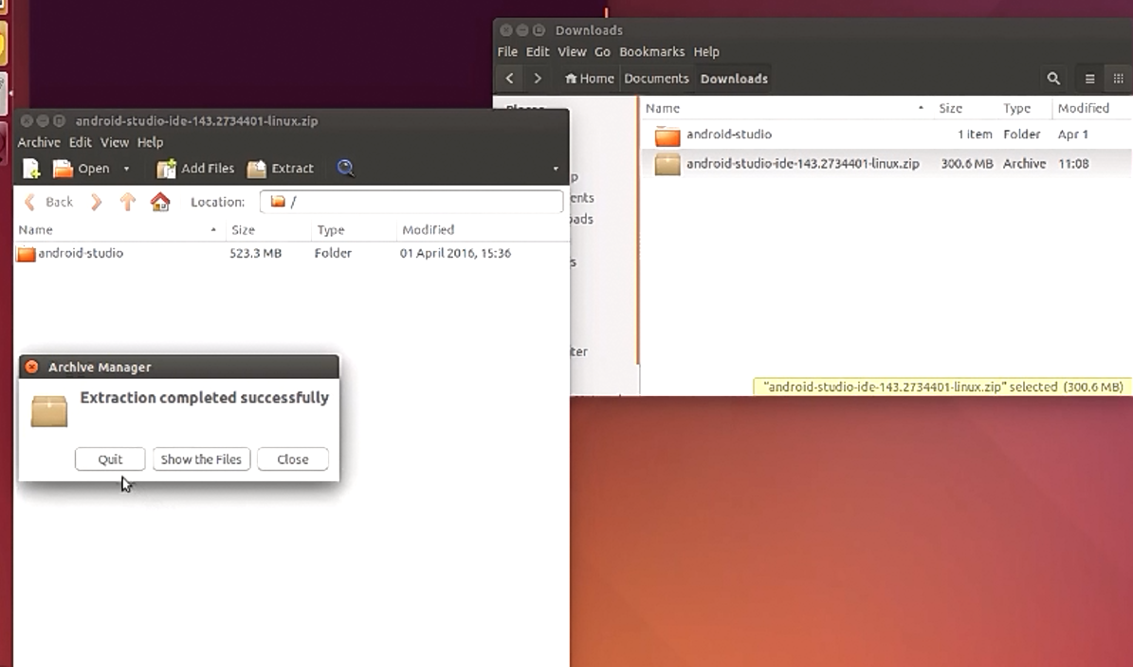

Hình 1.3: Minh họa giải nén Thư mục Android Studio.

Sau đó các bạn nhấn 3 dòng như sau để tiến hành cài đặt Android Studio.

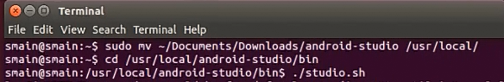

Hình 1.4: Dòng lệnh Terminal để tiến hành cài đặt Android Studio.

Tiếp tục bấm Next sau khi giao diện hiện lên để hoàn tất cài đặt.

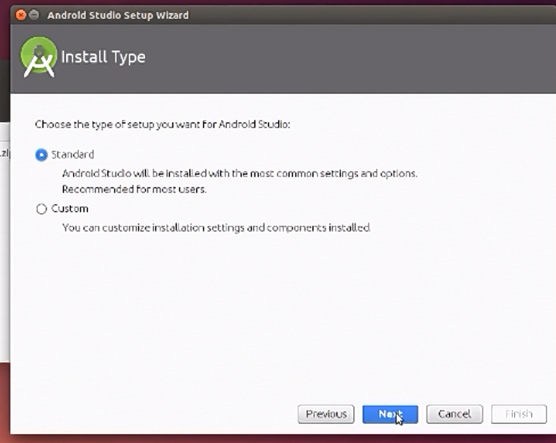

Hình 1.5: Giao diện cài đặt Android Studio.

* + 1. *XAMPP*
* XAMPP là gì ?

Ý nghĩa chữ viết tắt XAMPP là gì? XAMPP hoạt động dựa trên sự tích hợp của 5 phần mềm chính là Cross-Platform (X), Apache (A), MariaDB (M), PHP (P) và Perl (P), nên tên gọi XAMPP cũng là viết tắt từ chữ cái đầu của 5 phần mềm này:

Chữ X đầu tiên là viết tắt của hệ điều hành mà nó hoạt động với: Linux, Windows và Mac OS X.

Apache: Web Server mã nguồn mở Apache là máy chủ được sử dụng rộng rãi nhất trên toàn thế giới để phân phối nội dung Web. Ứng dụng được cung cấp dưới dạng phần mềm miễn phí bởi Apache Software Foundation.

MySQL / MariaDB: Trong MySQL, XAMPP chứa một trong những hệ quản trị cơ sở dữ liệu quan hệ phổ biến nhất trên thế giới. Kết hợp với Web Server Apache và ngôn ngữ lập trình PHP, MySQL cung cấp khả năng lưu trữ dữ liệu cho các dịch vụ Web. Các phiên bản XAMPP hiện tại đã thay thế MySQL bằng MariaDB (một nhánh của dự án MySQL do cộng đồng phát triển, được thực hiện bởi các nhà phát triển ban đầu).

PHP: Ngôn ngữ lập trình phía máy chủ PHP cho phép người dùng tạo các trang Web hoặc ứng dụng động. PHP có thể được cài đặt trên tất cả các nền tảng và hỗ trợ một số hệ thống cơ sở dữ liệu đa dạng.

Perl: ngôn ngữ kịch bản Perl được sử dụng trong quản trị hệ thống, phát triển Web và lập trình mạng. Giống như PHP, Perl cũng cho phép người dùng lập trình các ứng dụng Web động.

* Ưu điểm của XAMPP

Các ưu điểm của XAMPP bao gồm:

XAMPP có thể chạy được trên tất cả các hệ điều hành: Từ Cross-platform, Window, MacOS và Linux.

XAMPP có cấu hình đơn giản cũng như nhiều chức năng hữu ích cho người dùng. Tiêu biểu gồm: giả lập Server, giả lập Mail Server, hỗ trợ SSL trên Localhost.

XAMPP tích hợp nhiều thành phần với các tính năng: Apache, PHP (tạo môi trường chạy các tập tin script *.php), MySql (hệ quản trị dữ liệu mysql). Thay vì phải cài đặt từng thành phần trên, giờ đây các bạn chỉ cần cài XAMPP là chúng ta có 1 web server hoàn chỉnh.

Mã nguồn mở: Không như Appserv, XAMPP có giao diện quản lý khá tiện lợi. Nhờ đó, người dùng có thể chủ động bật tắt hoặc khởi động lại các dịch vụ máy chủ bất kỳ lúc nào.

* Nhược điểm của XAMPP

Tuy nhiên, bởi vì có cấu hình đơn giản nên XAMPP không được hỗ trợ cấu hình Module, cũng không có Version MySQL, do đó, đôi khi sẽ mang đến sự bất tiện cho người dùng. Trong khi WAMP có nhiều tùy chọn hơn vì nó có nhiều phiên bản cho từng thành phần của server như PHP, Apache, MySQL.



Hình 1.6: XAMPP.

* + 1. *MySQL*
* MySQL là gì ?
* MySQL là một hệ thống quản trị cơ sở dữ liệu mã nguồn mở (Relational Database Management System, viết tắt là RDBMS) hoạt động theo mô hình client-server. RDBMS là một phần mềm hay dịch vụ dùng để tạo và quản lý các cơ sở dữ liệu (Database) theo hình thức quản lý các mối liên hệ giữa chúng.
* MySQL hoạt động như thế nào ?

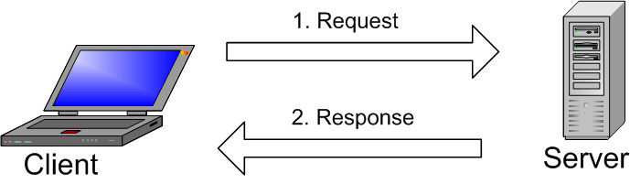

Hình 1.7: Cách hoạt động của MySQL.

* cấu trúc cơ bản về việc giao tiếp giữa client-server model. Một máy client sẽ liên lạc với máy server trong một mạng nhất định. Mỗi client có thể gửi một request từ giao diện người dùng (Graphical user interface – GUI) trên màn hình, và server sẽ trả về kết quả như mong muốn. Miễn là cả hai hiểu nhau. Cách vận hành chính trong môi trường MySQL cũng như vậy:

1. MySQL tạo ra bảng để lưu trữ dữ liệu, định nghĩa sự liên quan giữa các bảng đó.
2. Client sẽ gửi yêu cầu SQL bằng một lệnh đặc biệt trên MySQL.
3. Ứng dụng trên server sẽ phản hồi thông tin và trả về kết quả trên máy client.

* Vì sao MySQL lại phổ biến ?
* Linh hoạt và dễ dùng.
* Hiệu năng cao.
* Tiêu chuẩn trong ngành.
* An toàn.



Hình 1.8: MySQL.

# **PHÂN TÍCH CHỨC NĂNG**

* 1. **Mô hình tổng quan**

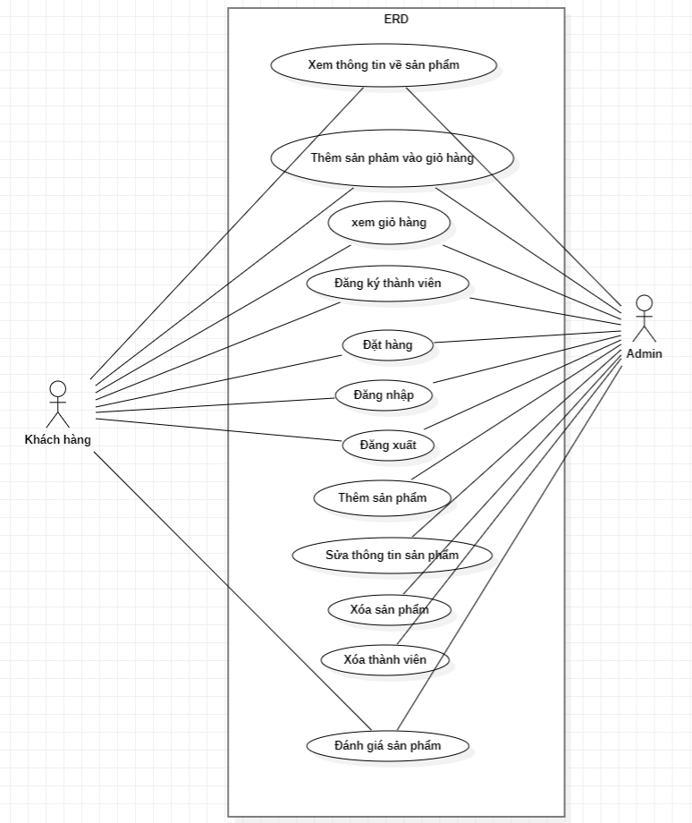

Hình 2.1: Mô hình tổng quan ERD.

* 1. **Mô hình một số chức năng**

### *2.1.1. Mô hình chức năng đăng nhập*

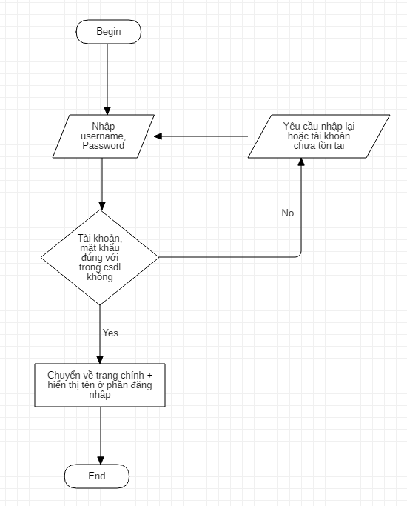

Hình 2.2: Mô hình chức năng đăng nhập.

### *2.2.2 Mô hình chức năng đăng ký*

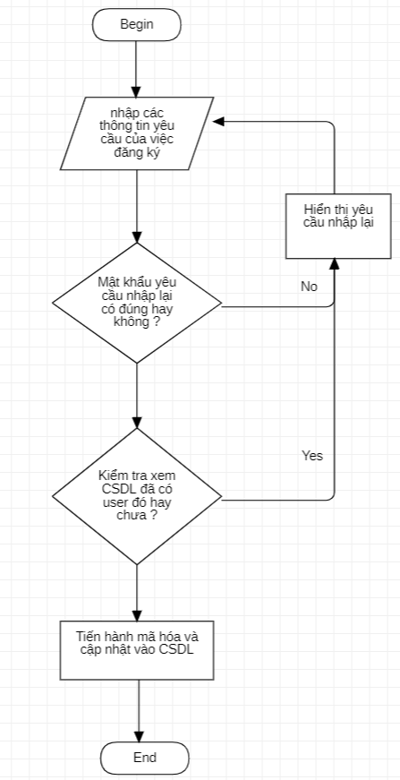

Hình 2.3: Mô hình chức năng đăng ký.

### *2.2.3. Mô hình chức năng đặt phòng*

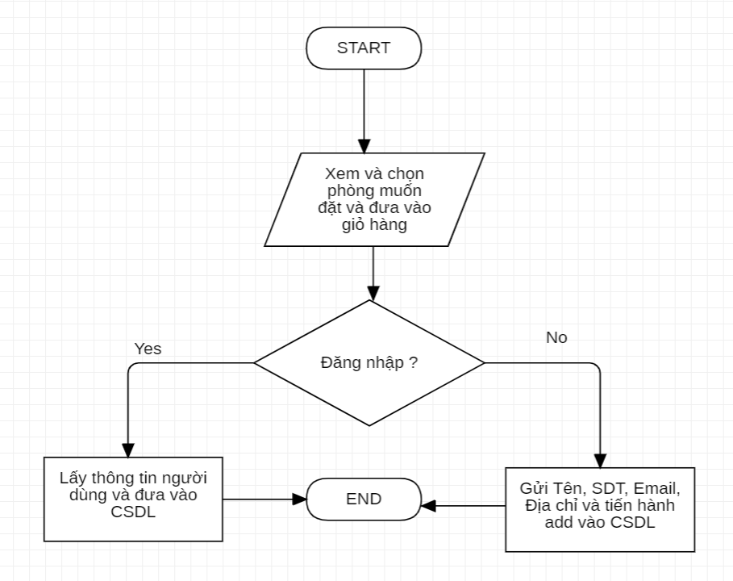

Hình 2.4: Mô hình chức năng đặt phòng.

### *2.2.4. Mô hình chức năng truy cập màn hình chỉnh sửa.*

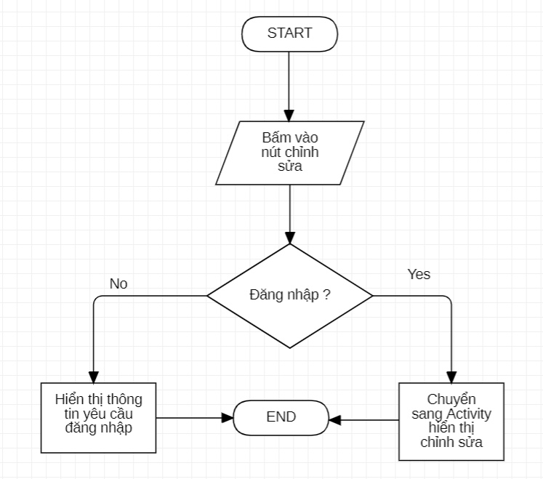

Hình 2.5: Mô hình chức năng truy cập màn hình chỉnh sửa.

### *2.2.5. Mô hình chức năng Edit Product*

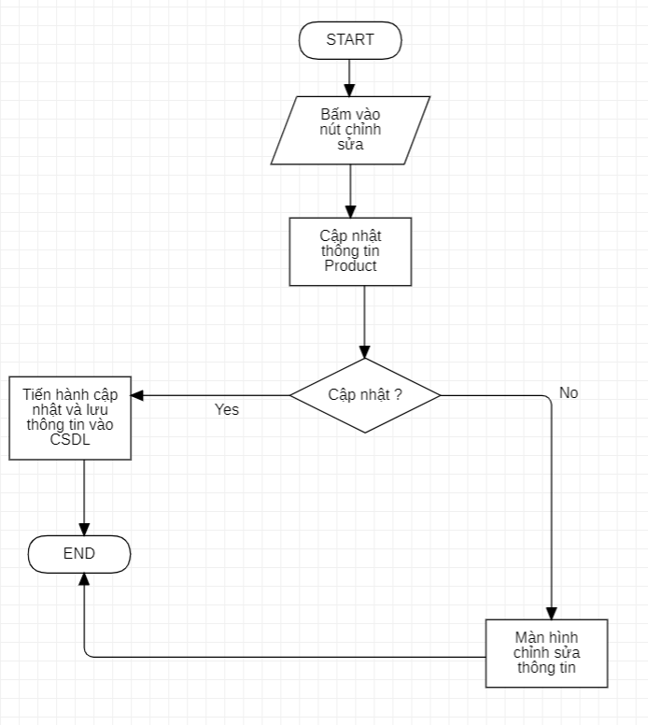

Hình 2.6: Mô hình chức năng Edit Product.

* 1. **Cơ sở dữ liệu**

### *2.3.1. Mô hình dữ liệu quan hệ*

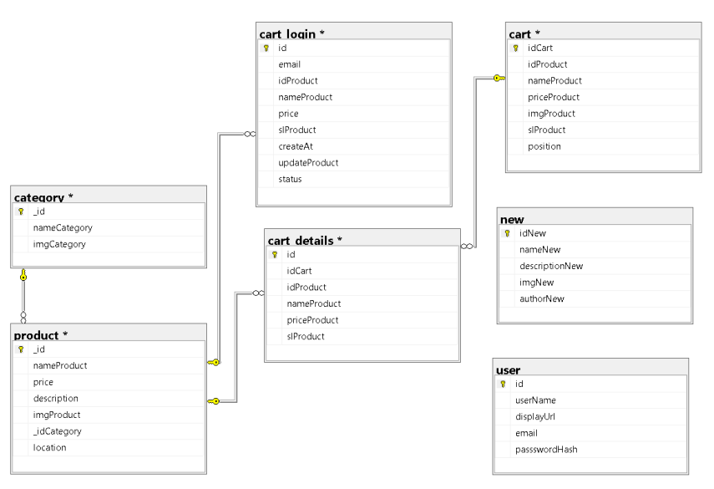

Hình 2.7: Mô hình cơ sở dữ liệu quan hệ.

### *2.3.2. Dữ liệu các Table bên trong cơ sở dữ liệu.*

#### 2.3.2.1. Bảng category

Bảng 2.1: Bảng category.

|  |  |  |
| --- | --- | --- |
| Tên | Dữ liệu | Chú thích |
| _id | int(1,1) | id của Category |
| nameCategory | text | Tên của Category |
| imgCategory | text | Hình ảnh của Category |

#### 2.3.2.2. Bảng product

Bảng 2.2: Bảng product.

|  |  |  |
| --- | --- | --- |
| Tên | Dữ liệu | Chú thích |
| _id | int(1,1) | id của Product |
| nameProduct | text | Tên của Product |
| price | text | Giá của Product |
| description | text | Chú thích của Product |
| imgProduct | text | Hình ảnh của Product |
| _idCategory | int(1,1) | Id của Category dung truy vấn |
| location | text | Địa chỉ của Product. |

#### 2.3.2.3. Bảng cart_details

Bảng 2.3: Bảng cart_details.

|  |  |  |
| --- | --- | --- |
| Tên | Dữ liệu | Chú thích |
| _id | int(1,1) | Id của cart_details |
| idCart | int(1,1) | Id của cart (dùng để truy vấn) |
| idProduct | int(1,1) | Id của product (dung để truy vấn) |
| nameProduct | text | Tên của Product |
| priceProduct | text | Giá của Product |
| slProduct | int | Số lượng của product |

#### 2.3.2.4. Bảng cart

Bảng 2.4: Bảng cart.

|  |  |  |
| --- | --- | --- |
| Tên | Dữ liệu | Chú thích |
| idCart | int(1,1) | Id của cart |
| idProduct | int(1,1) | Id của product (dùng để truy vấn) |
| nameProduct | text | Tên của Product |
| priceProduct | text | Giá của Product |
| imgProduct | text | Hình của Product |
| position | text |  |

#### 2.3.2.5. Bảng cart_login

Bảng 2.5: Bảng cart_login.

|  |  |  |
| --- | --- | --- |
| Tên | Dữ liệu | Chú thích |
| id | int(1,1) | Id của cart_login |
| email | text | Email người dùng nhập |
| idProduct | text | Id của Product(dùng truy vấn) |
| nameProduct | text | Tên của Product |
| price | text | Giá của Product |
| slProduct | int | Số lượng của Product |
| createAt | date | Ngày tạo đơn hang |
| updateProduct | date | Ngày cập nhật giỏ hàng |
| status | text | Thông tin |

#### 2.3.2.6. Bảng new

Bảng 2.6: Bảng new.

|  |  |  |
| --- | --- | --- |
| Tên | Dữ liệu | Chú thích |
| idNew | int(1,1) | id của New(phần đánh giá) |
| nameNew | text | Tên của New |
| descriptionNew | text | Phần đánh giá của New. |
| imgNew | text | Hình ảnh của Product đang đánh giá. |
| authorNew | text | Tên tác giả. |

#### 2.3.2.7. Bảng user

Bảng 2.7: Bảng user.

|  |  |  |
| --- | --- | --- |
| Tên | Dữ liệu | Chú thích |
| id | int(1,1) | id user. |
| username | text | Tên của người dung |
| displayURL | text |  |
| email | text | Email của user |
| passwordHash | text | Mật khẩu của user |

# **HIỆN THỰC Ý TƯỞNG**

* 1. **Màn hình chính**

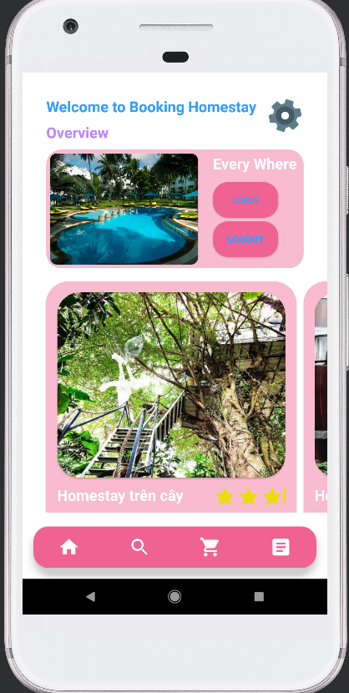

Hình 3.1: Màn hình giao diện chính.

* 1. **Màn hình đăng nhập**

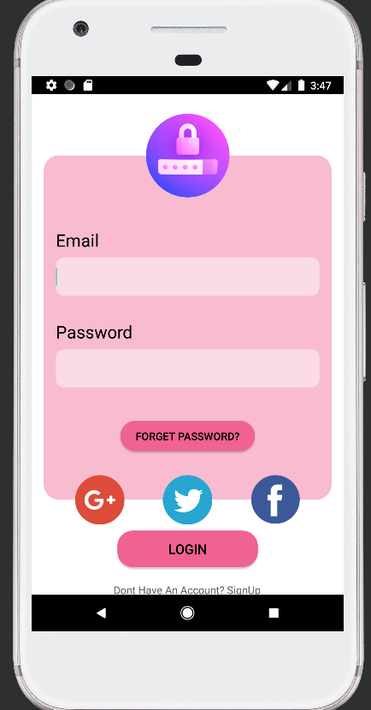

Hình 3.2: Màn hình đăng nhập.

* 1. **Màn hình đăng ký**

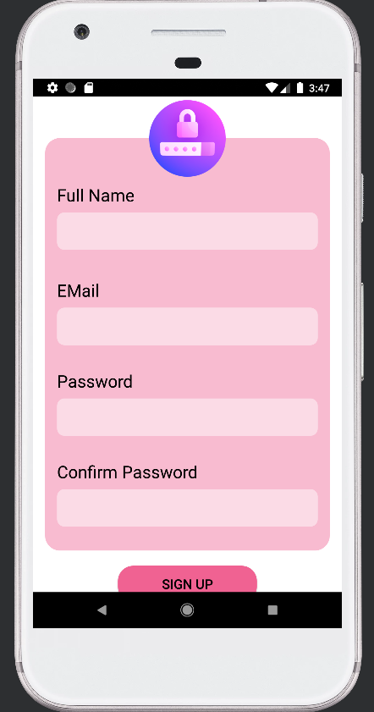

Hình 3.3: Màn hình đăng ký.

* 1. **Màn hình chỉnh sửa**

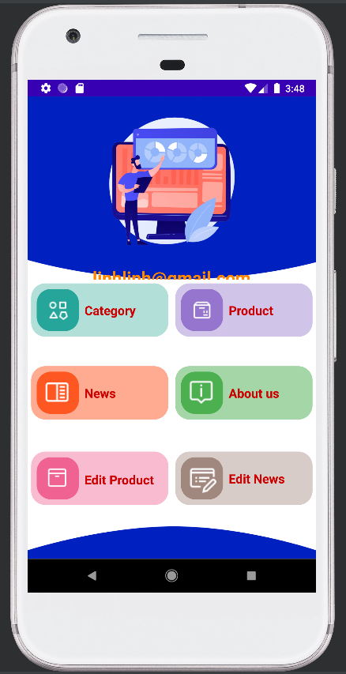

Hình 3.4: Màn hình chỉnh sửa.

* 1. **Màn hình tìm kiếm**

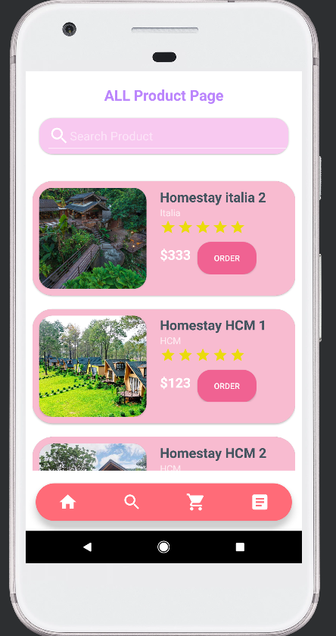

Hình 3.5: Màn hình tìm kiếm

* 1. **Màn hình giỏ hàng**

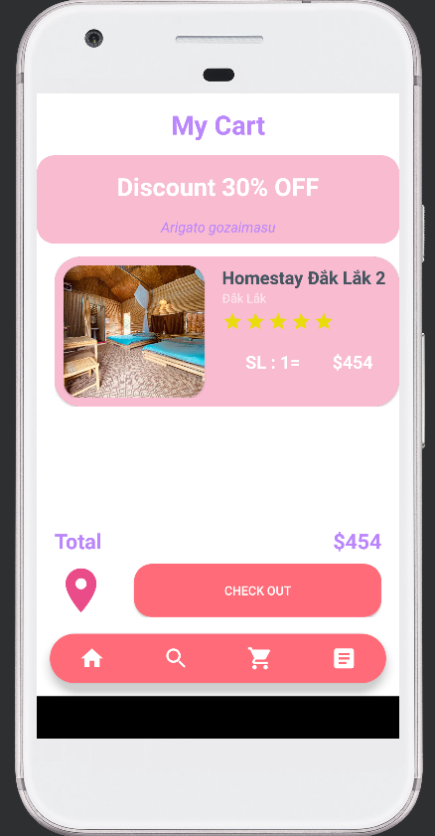

Hình 3.6: Màn hình giỏ hàng

* 1. **Màn hình sản phẩm**

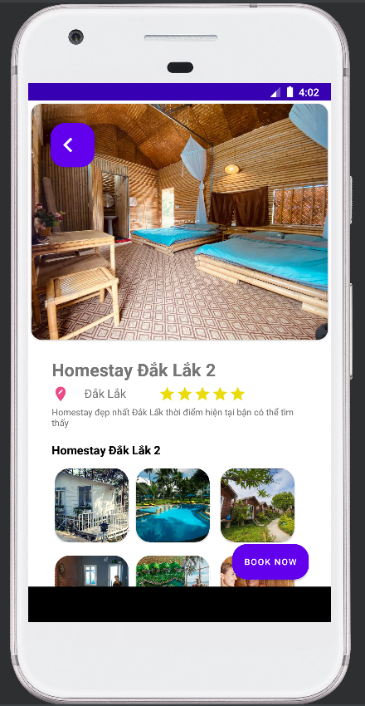

Hình 3.7: Màn hình chi tiết sản phẩm

* 1. **Màn hình chỉnh sửa Product**

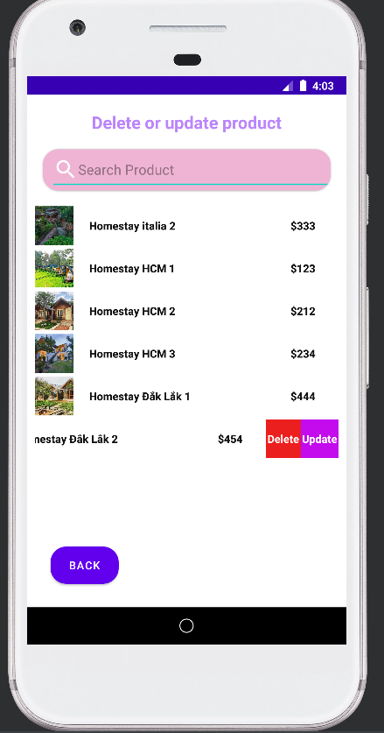

Hình 3.8: Màn hình chỉnh sửa Product.

# **TỰ ĐÁNH GIÁ**

## **4.1 Kết quả đạt được**

Sau học tập và nghiên cứu dựa trên cở sở lý thuyết được học ở lý thuyết và thực hành cũng như những trang web bên ngoài chúng em đã phát triển:

* Xây dựng thành công ứng dụng Homestay.
* Có được thêm khả năng làm việc nhóm.

## **4.2 Nhược điểm và hướng phát triển**

### *4.2.1 Nhược điểm*

* Các chức năng còn khá ít.
* Vẫn còn lỗi vặt chúng em chưa tìm ra được.
* Layout chưa thực sự đẹp.

### *4.2.2 Hướng phát triển*

* Bổ sung vài API.

# **TÀI LIỆU THAM KHẢO**

[1]. Android Programming Tutorials - <https://o7planning.org/11007/android>